Práctica 3 – Unidad 3



CICLO FORMATIVO DE GRADO SUPERIOR: DESARROLLO DE APLICACIONES MULTIPLATAFORMA

CURSO 2017/2018

Módulo: SISTEMAS DE GESTIÓN EMPRESARIAL

Práctica: Práctica 3 – Unidad 3

Jesús Rodríguez Jurado

Una empresa distribuidora de juguetes nos encarga implementar el sistema ERP de gestión. La empresa tiene la oficina central en Guadalajara y dos subsedes, una en Logroño y la otra en Córdoba. La petición de un pedido se realiza siempre a la sede central y se distribuye a una de las subsedes en función del destino.

Se pide:

Los módules que se necesitan instalar son los siguientes:

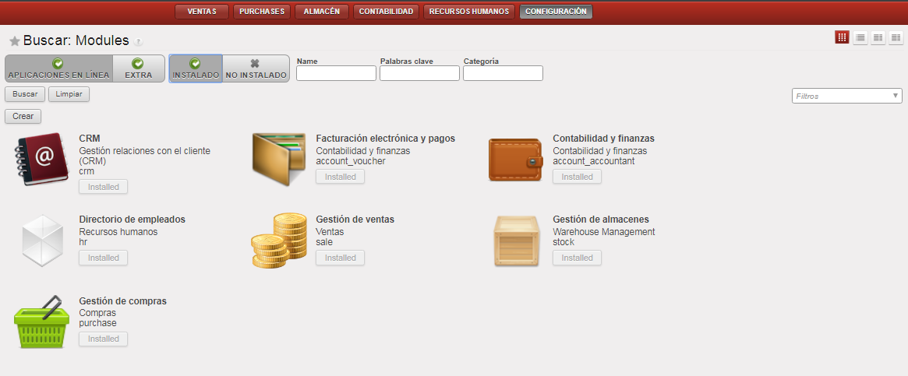
1) Implementar el sistema de almacenamiento y tiendas necesario.

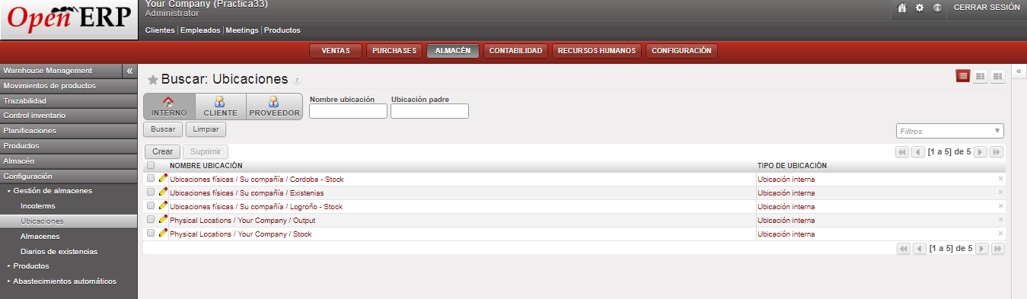
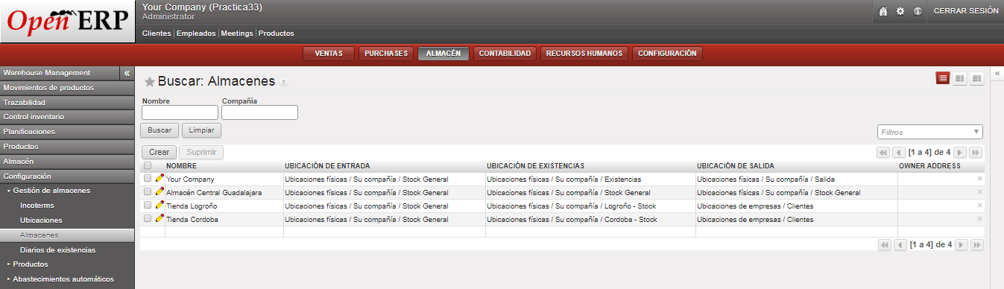
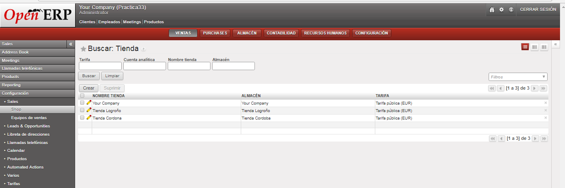
2) Crear las categorías de productos y sus precios (DOS al menos).

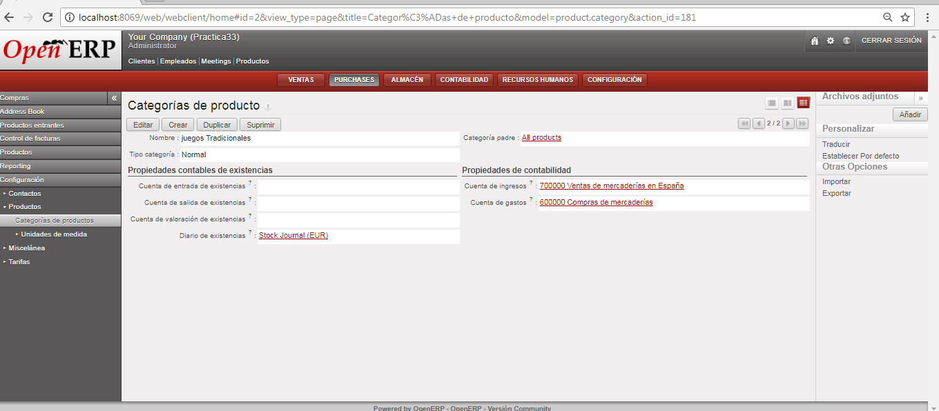

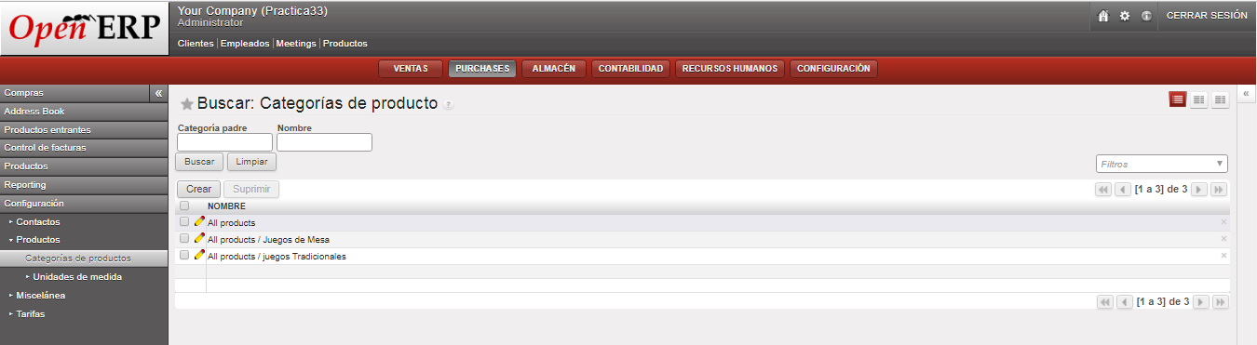

3) Añadir TRES productos tipo por cada categoría usado para realizar el transporte y los proveedores asociados.

Como se crea un producto:
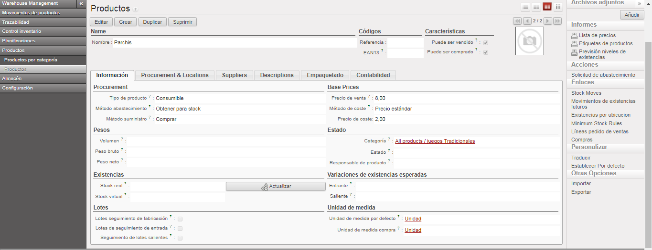
Productos Creados en sus correspondientes categorías:
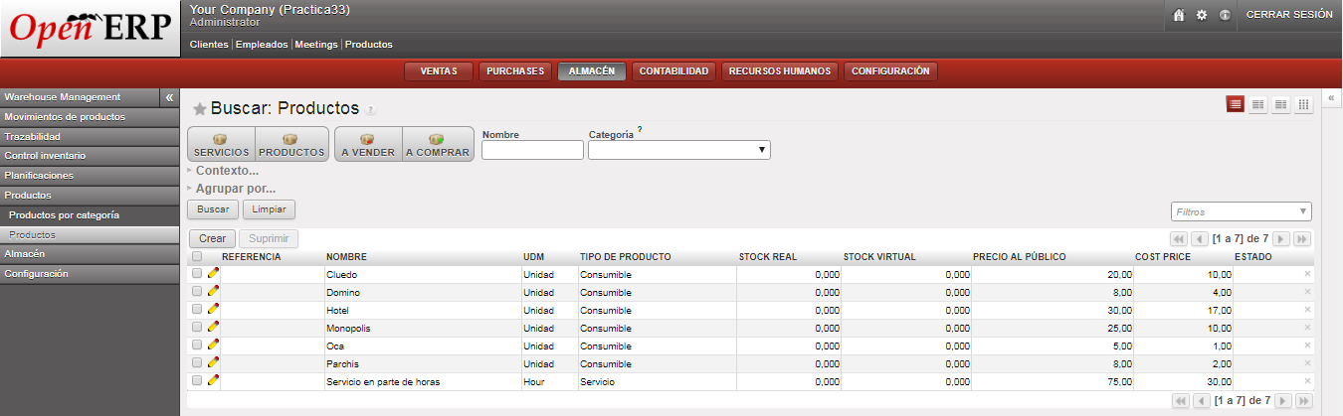
Crear un proveedor:

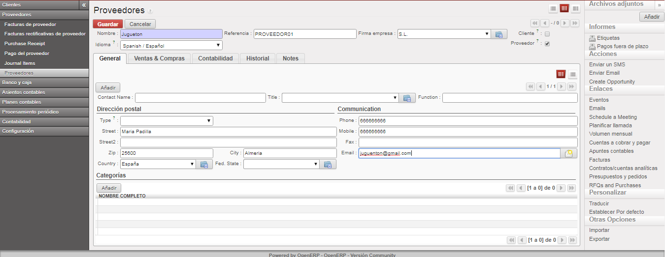

Proveedor asociado:
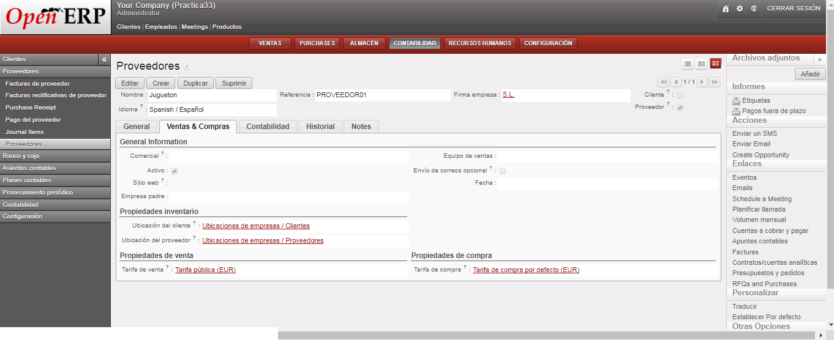

4) Dotar al sistema de los productos iniciales mediante órdenes de compra.

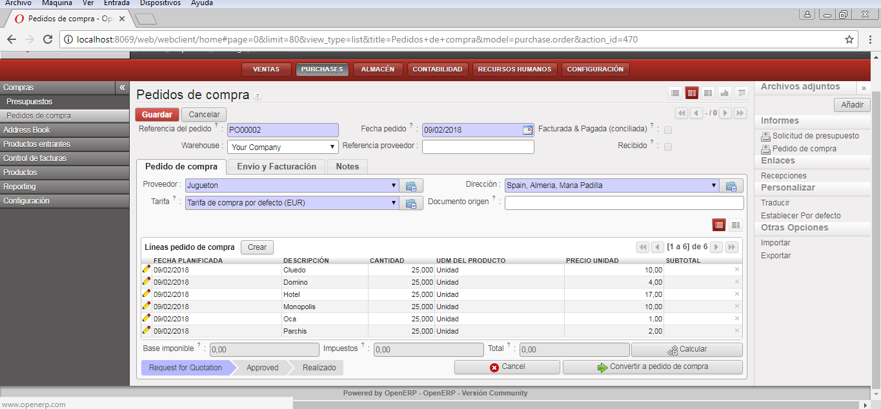
Una vez ahí pulsar en convertir a precio de compra.

5) Establecer reglas de mínimo stock para un producto. Realizar compraventas de varios productos, agotando el stock de uno de los productos que tenga asociada una regla de mínimo stock.

Para crear una regla de stock mínimo hay que seleccionas la casilla product variant que se encuentra en setting/usuarios/usuarios.
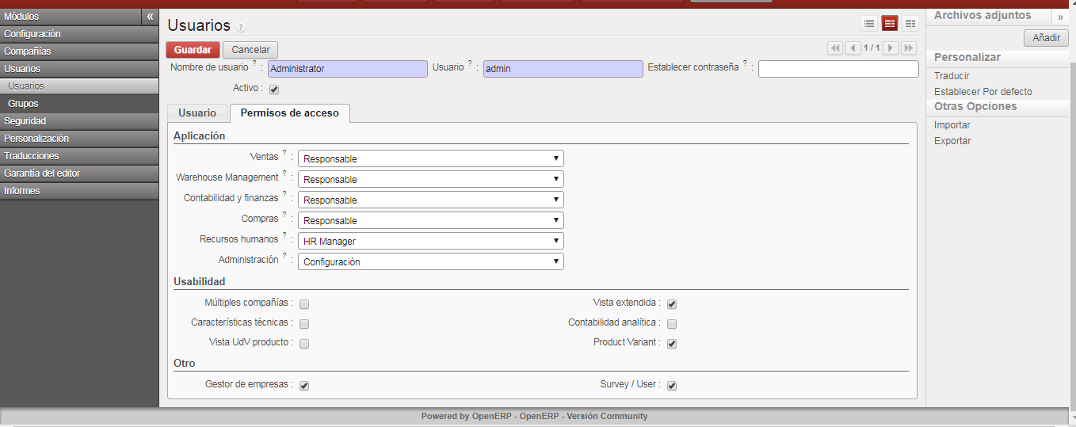
Estableciendo stock mínimo y máximo:

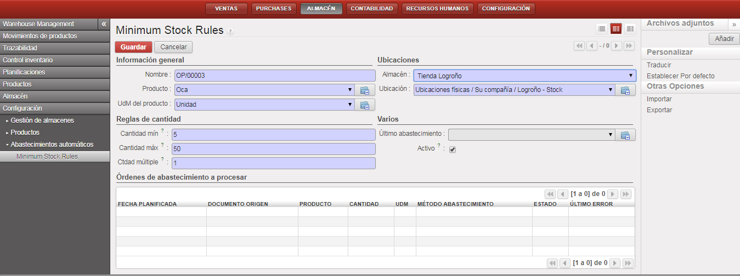
Pedido Realizao por el cliente de 23 unidades:
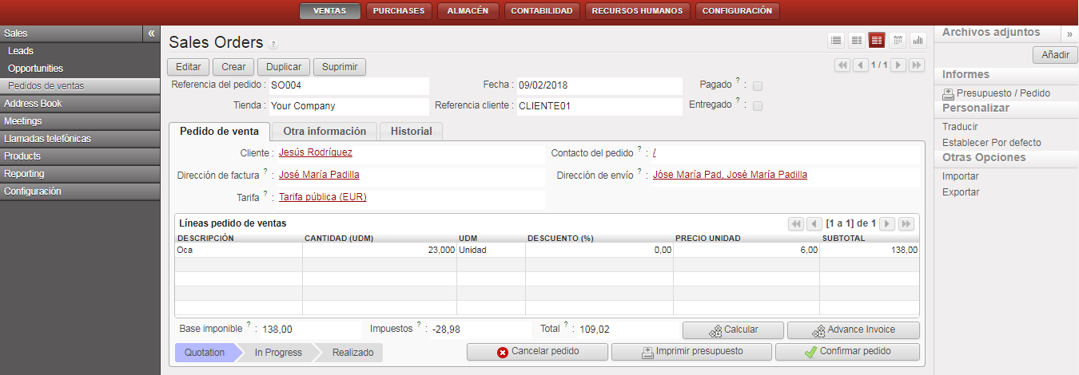

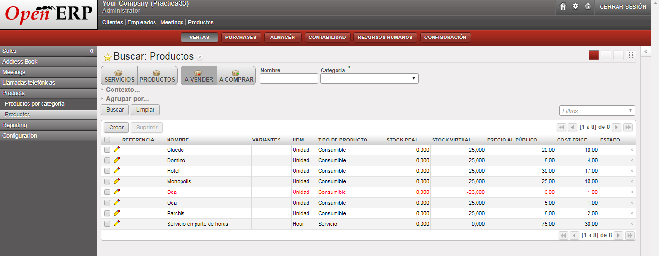

6) Tras comprobar el stock, realizar un abastecimiento automático, convertir el presupuesto en orden de compra y recepcionar los pedidos.

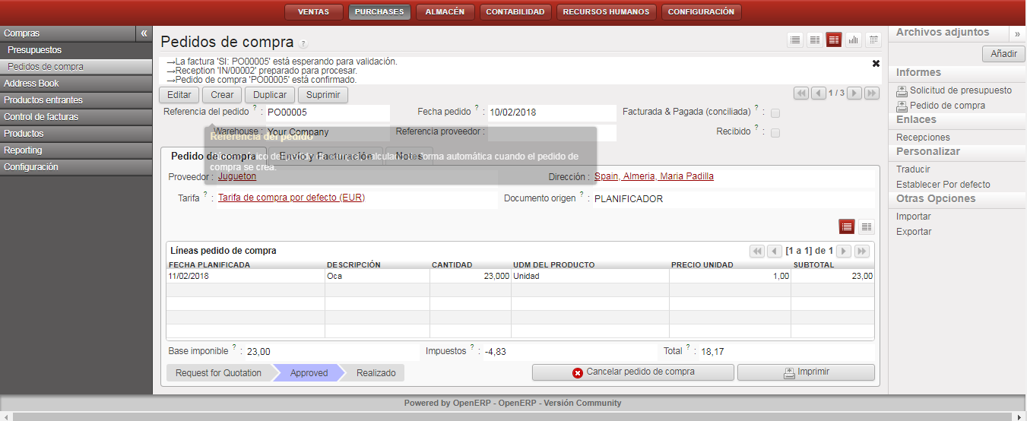

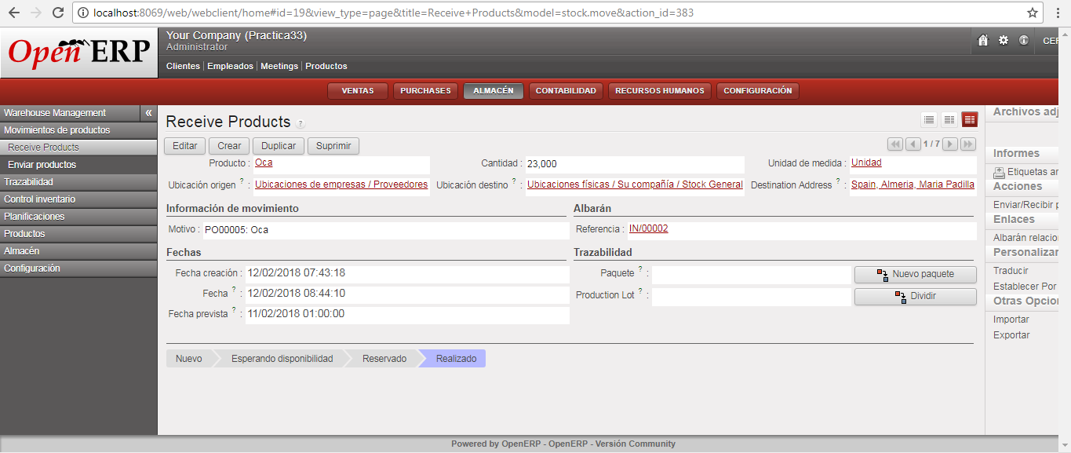
7) Realizar un análisis de los movimientos detallados de stock.

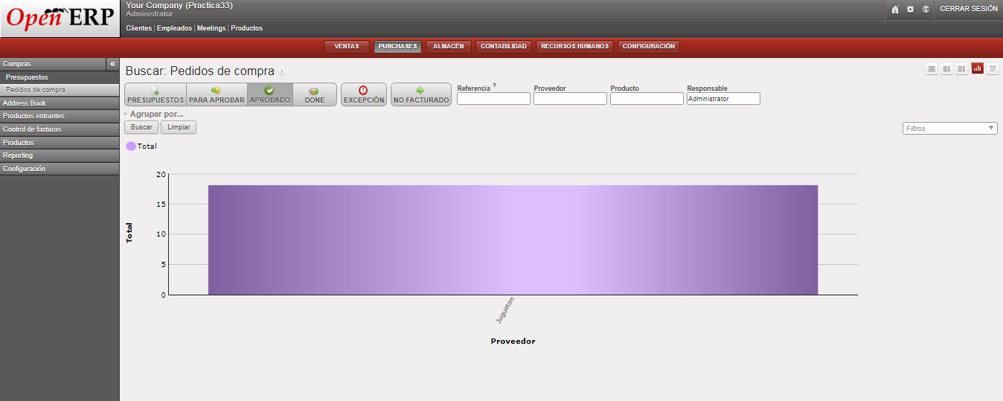

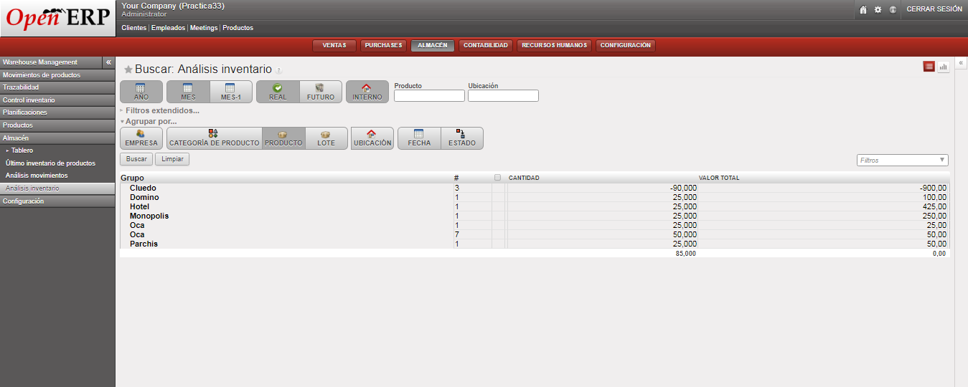

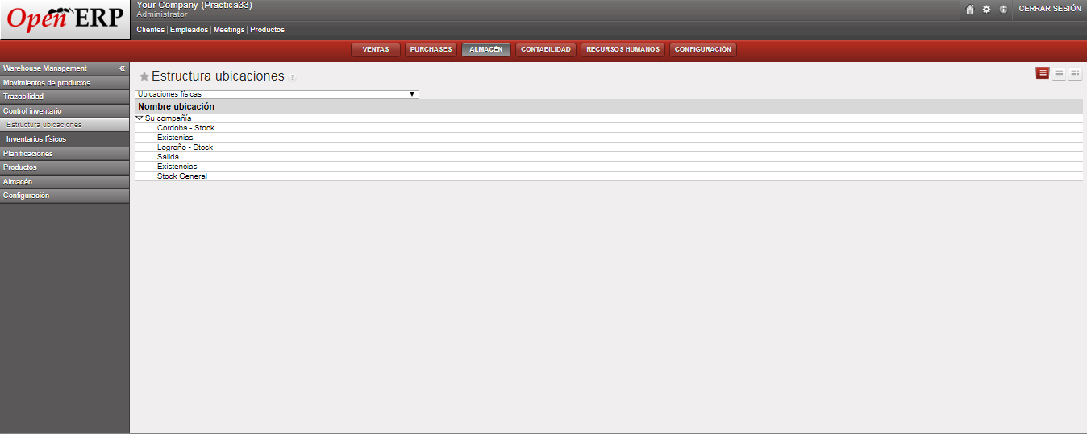
8) Consultar el inventario de productos por ubicación. Es necesario la realización del proyecto, la entrega de un informe escrito, detallando el análisis inicial de almacenes, tiendas y categorías de producto que se van a utilizar, indicando también todas las compras y ventas que se han realizado describiendo los pasos que se han dado.

